Latihan Soal 4. Menampilkan Data Siswa

Pada praktikum sebelumnya, telah dijelaskan langkah-langkah untuk menampilkan data pada tabel yang telah dibuat sebelumnya. Buatlah file baru bernama selectTable_Siswa.php di dalam direktori data_sekolah, lalu isikan file tersebut dengan sintaks untuk menampilkan data/record yang ada di dalam tabel “siswa” pada halaman website seperti yang anda lakukan pada tabel guru tadi.

Jika anda merasa telah benar dalam menjawab perintah diatas, jangan melakukan running program terlebih dahulu namun, simpan file tersebut dan unggah pada form pengumpulan Latihan Soal 4 dibawah ini!

Keterangan : Sistem akan secara otomatis melakukan test code anda. Silahkan cermati hasil test code setelah anda mengeklik button upload. Jika berhasil anda dapat melanjutkan ke topik selanjutnya, namun jika gagal silahkan anda perbaiki dan lakukan upload file kembali!

Ilustrasi Hasil Tampilan pada PHPMyAdmin :

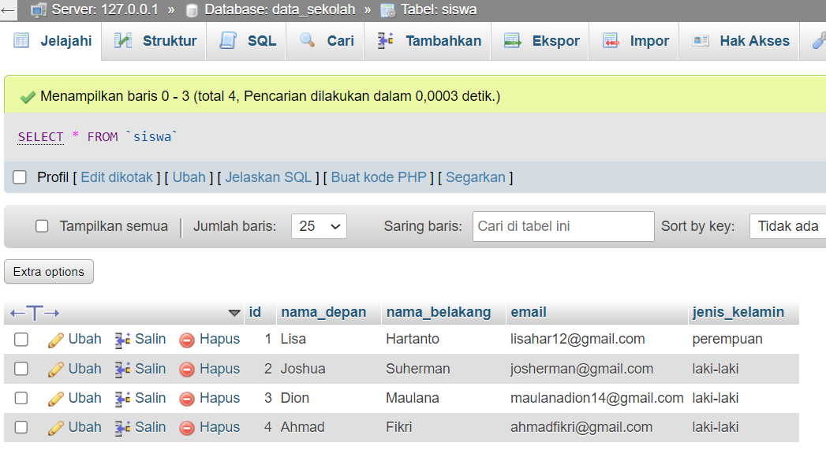

Ilustrasi Hasil Tampilan pada halaman website :

